ACTUALITÉS
19/08/2021 15:39 CEST | Actualisé 19/08/2021

Source : https://www.huffingtonpost.fr/entry/l214-publie-le-temoignage-dun-ex-salarie-dun-elevage-maltraitant-des-porcs_fr_611e39f0e4b0e5b5d8e6e79e

L214 publie le témoignage d'un ex-salarié d'un élevage maltraitant des porcs

Le collectif a publié des images chocs d'un élevage de porcs de l'Yonne qu'elle accuse de maltraitance animale. Les autorités ont mis en demeure les responsables.

- Par Maxence Bussiere

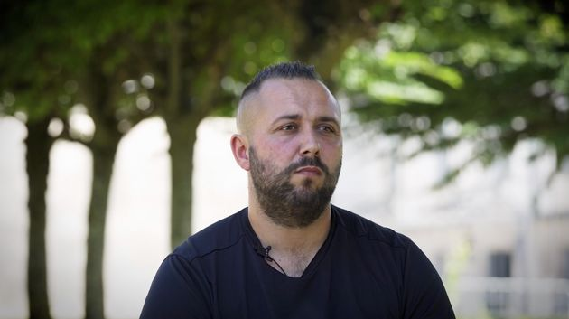
L214
Grégory Boutron, est le deuxième ancien salarié d'un élevage ou abattoir à s'exprimer à visage découvert pour L214.

ANIMAUX - Coups de tournevis, corps tuméfiés et claquages de porcelets au sol. Les violentes images publiées par L214 ce jeudi 19 août proviennent d’un élevage de cochons, à Annay-sur-Serein, dans l’Yonne. Elles ont été tournées par un ex-salarié de la porcherie, qui a accepté de s’exprimer devant la caméra de l’association de défense des animaux.
Grégory Boutron témoigne à visage découvert, mais le regard fermé. Il témoigne des violences dont il a été spectateur. Il explique, vidéo à l’appui, que dans cet élevage intensif les employés “coupent les queues à vif et font les castrations à vif (…) Si un porcelet boite, ils le prennent et le claquent par terre. Des fois, on le voit encore bouger dans le seau”.
Il explique avoir travaillé dans l’élevage SCEA des Tremblats II à Annay-sur-Serein pendant deux ans. La porcherie est un élevage intensif de 1 800 truies, le triple de la moyenne française. Elle est gérée par le groupe Provent-SDPR qui exploite directement ou indirectement une centaine de porcheries, selon L214.
Grégory Boutron dit avoir démissionné de son poste après être tombé en dépression à la suite des maltraitances qu’il a pu constater. “Je faisais des cauchemars la nuit. Je ne mangeais plus le soir. Ça n’allait vraiment plus. J’ai été obligé d’aller voir un psychologue. Et mon médecin traitant m’a dit d’aller voir un psychiatre. Donc j’ai été suivi”, décrit-il dans la vidéo diffusée par L214.

Des images chocs
L’association de lutte contre la cruauté animale alerte par son mode opératoire habituel. Diffuser des images brutales pour invoquer la réalité violente de certains élevages. Sur les vidéos prises par le téléphone portable de Gregory, on y voit des truies tuméfiées par des coups de tournevis sur tout le corps, ou agonisant sur le sol en béton de l’élevage. On peut voir aussi de jeunes truies dont les dents sont coupées à la tenaille, des cadavres laissés à l’abandon et dévorés par les asticots.
Pourtant, Grégory Boutron qui dit n’avoir “jamais vu un contrôle” en deux ans et deux mois passés dans cet élevage indique avoir alerté le directeur sur le sujet. Face à sa (non)-réaction, il a porté plainte à la gendarmerie puis saisi L214.
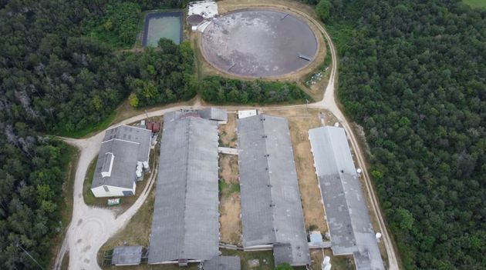
L214
Vue aérienne de m'élevage des Tremblats II à Annay-sur-Serein (Yonne). La porcherie est accusée de maltraitance animale par le collectif L214.

Joint par l’AFP, Sébastien Arsac, directeur des enquêtes et porte-parole de L214, indique que l’association a porté plainte mercredi auprès du procureur de la République d’Auxerre, dénonçant de “nombreuses infractions à la réglementation”.
L’association demande des sanctions contre l’élevage mais également l’interdiction de la coupe à vif des queues et du claquage des porcelets : ceux qui sont jugés les moins rentables sont assommés violemment tout juste après leur naissance. Cette opération est censée les tuer rapidement mais c’est loin d’être toujours le cas, selon L214.

La préfecture a mis la direction en demeure
Dans un communiqué, la préfecture de l’Yonne indique que l’exploitant de la porcherie a été “mis en demeure” à la suite d’une inspection de l’élevage, le 1er juin, et la constatation de “non-conformités”.
Ce contrôle inopiné, réalisé par les services vétérinaires de la Direction départementale de l’emploi, du travail, des solidarités et de la protection des populations (DDETSPP), “faisait suite à un signalement déposé à la gendarmerie”, a-t-on précisé de même source.
“La DDETSPP a informé l’exploitant qu’une nouvelle inspection serait menée pour vérifier la mise en conformité de son élevage”, selon la préfecture, qui assure de la “pleine mobilisation” des services vétérinaires de la DDETSPP.
À voir également sur Le HuffPost : L214 dévoile les conditions de vie épouvantables des lapins en cage

A LIRE
- En France et à l'étranger, des espèces animales en danger après les violents incendies
- Ce refuge pour animaux allemand utilise Tinder pour une excellente raison

